Техническое задание
на разработку модуля профиля на сайте автосалона

г. Нижний Новгород
2025 г.
СОДЕРЖАНИЕ

1. Макет страницы авторизации 4
2. Описание страницы профиля 4
3. Элементы интерфейса 5
3.1 Блок персональных данных 5
3.2 Блок истории заказов 5
3.3 Кнопки управления 6
4. Функциональные требования 6
4.1 Загрузка данных 6
4.2 Валидация данных 6
4.3 Действия пользователя 6
5. Нефункциональные требования 6
6. UML диаграмма использования 7

1. Макет страницы авторизации

Назад в профиль
Логотип

2. Описание страницы профиля
Изменить пароль
Редактировать профиль
История заказов
Мои заказы
Дата рождения
Дата регистрации
Адрес
Телефон
Статус клиента
Имя Фамилия
Почта
Фото
Личная информация
Назначение:
- Отображение персональных данных пользователя, истории заказов и управления аккаунтом.
Целевая аудитория:
- Зарегистрированные пользователи автосалона.

3. Элементы интерфейса

3.1 Блок персональных данных
- Фото профиля
- Отображает аватар пользователя (если загружен) или стандартную иконку.
- Кликабельно: открывает окно загрузки нового изображения.
- Имя и фамилия
- Отображаются в формате: "Иван Иванов".
- Emai
- Формат: example@mail.ru.
- Телефон
- Формат: *+7 (XXX) XXX-XX-XX*.
- Дата рождения
- Формат: *01.01.1990*.
- Адрес
- Отображается в одну строку (если указан).
- Статус клиента
- Например: "Постоянный клиент", "Новый".
- Дата регистрации
- Формат: Зарегистрирован с 01.01.2023.

3.2 Блок истории заказов
Таблица с колонками:
- Номер заказа (ссылка на детали).
- Дата заказа.
- Автомобиль (модель + VIN).
- Статус (например, "Доставлен", "В обработке").

3.3 Кнопки управления
- Редактировать профиль → Переход на страницу редактирования.
- Изменить пароль → Открывает форму смены пароля.
- Меню навигации:
- Главная → Переход на главную страницу.
- Каталог → Открывает каталог автомобилей.
- Контакты → Переход в раздел контактов.
- Выйти → Разлогинивание с перенаправлением на главную.

4. Функциональные требования

4.1 Загрузка данных
- При открытии страницы система загружает из БД:
- Персональные данные пользователя.
- Историю заказов (последние 10 записей).

4.2 Валидация данных
Все поля профиля должны отображаться, даже если пустые (кроме фото).

4.3 Действия пользователя
- Клик по фото → Открывает модальное окно для загрузки нового изображения.
- Клик по "История заказов" → Разворачивает детализацию заказов.
- Кнопка "Выйти" → Очищает сессию и перенаправляет на главную.

5. Нефункциональные требования
- Дизайн:
- Адаптивная верстка (под ПК и мобильные устройства).
- Основные цвета: черный (фон), белый (текст), акцентный — синий (кнопки).
- Безопасность:
Данные загружаются только для текущего пользователя (проверка сессии).
- Производительность:
Загрузка профиля — не более 1 секунды.

6. UML диаграмма использования
Для более подробного описания функционала модуля была создана диаграмма:
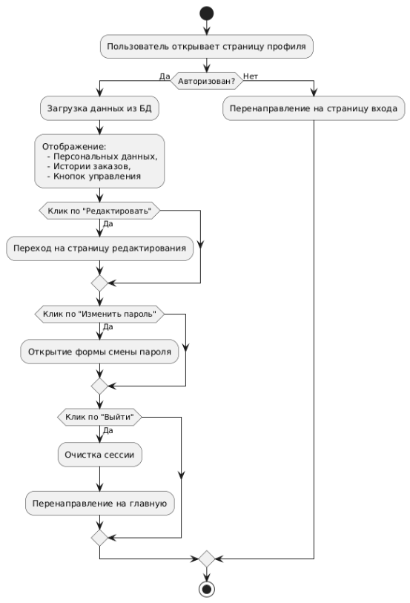
Рисунок 1 – Диаграмма деятельности

